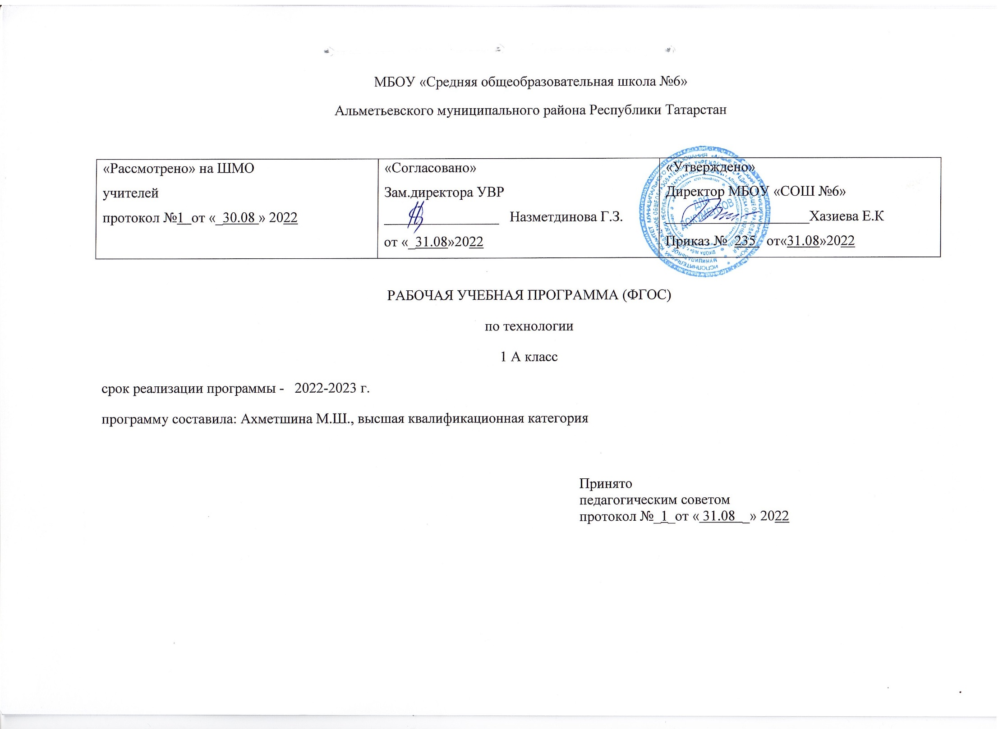

Планируемые результаты изучения предмета
«Технология»
Название раздела | Предметные результаты |  | Метапредметные результаты | Личностные результаты
Название раздела | ученик научится | ученик получится возможность научиться | Метапредметные результаты | Личностные результаты
Общекультурные и обще трудовые компетенции. Основы культуры труда. Самообслуживание | - иметь представление о наиболее распространенных в своём регионе традиционных народных промыслах и ремёслах, современных профессиях (в том числе профессиях своих родителей) и описывать их особенности;  - понимать общие правила создания предметов рукотворного мира: соответствие изделия обстановке, удобство (функциональность), прочность, эстетическую выразительность — и руководствоваться ими в практической деятель-ности;  - планировать и выполнять практическое задание (практическую работу) с опорой на инструкционную карту; при необходимости вносить коррективы в выполняемые действия;  - выполнять доступные действия по самообслуживанию и доступные виды домашнего труда. | - уважительно относиться к труду людей;  - понимать культурно историческую ценность традиций, отражённых в предметном мире, в том числе традиций трудовых династий как своего региона, так и страны, и уважать их;  - понимать особенности проектной деятельности, осуществлять под руководством учителя элементарную проектную деятельность в малых группах: разрабатывать замысел, искать пути его реализации, воплощать его в продукте, демонстрировать готовый продукт (изделия, комплексные работы, социальные услуги). | Регулятивные УУД:  определять и формулировать цель деятельности на уроке с помощью учителя;  проговаривать последовательность действий на уроке;  учиться высказывать своё предположение (версию) на основе работы с иллюстрацией учебника;  с помощью учителя объяснять выбор наиболее подходящих для выполнения задания материалов и инструментов;  учиться готовить рабочее место и выполнять практическую работу по предложенному учителем плану с опорой на образцы, рисунки учебника;  выполнять контроль точности разметки деталей с помощью шаблона;  Средством для формирования этих действий служит технология продуктивной художественно-творческой деятельности.  учиться совместно с учителем и другими учениками давать эмоциональную оценку деятельности класса на уроке.  Средством формирования этих действий служит технология оценки учебных успехов.  Познавательные УУД:  ориентироваться в своей системе знаний: отличать новое от уже известного с помощью учителя;  делать предварительный отбор источников информации: ориентироваться в учебнике (на развороте, в оглавлении, в словаре);  добывать новые знания: находить ответы на вопросы, используя учебник, свой жизненный опыт и информацию, полученную на уроке; пользоваться памятками (даны в конце учебника);  перерабатывать полученную информацию: делать выводы в результате совместной работы всего класса;  перерабатывать полученную информацию: сравнивать и группировать предметы и их образы;  преобразовывать информацию из одной формы в другую – изделия, художественные образы.  Средством формирования этих действий служат учебный материал и задания учебника, нацеленные на 1-ю линию развития – умение чувствовать мир, искусство.  Коммуникативные УУД:-донести свою позицию до других: оформлять свою мысль в рисунках, доступных для изготовления изделиях;  слушать и понимать речь других.  Средством формирования этих действий служит технология продуктивной художественно-творческой деятельности. Совместно договариваться о правилах общения и поведения в школе и следовать им. | - оценивать жизненные ситуации (поступки, явления, события) с точки зрения собственных ощущений (явления, события), в предложенных ситуациях отмечать конкретные поступки, которые можно оценить как хорошие или плохие;  - называть и объяснять свои чувства и ощущения от созерцаемых произведений искусства, объяснять своё отношение к поступкам с позиции общечеловеческих нравственных ценностей;  - самостоятельно определять и объяснять свои чувства и ощущения, возникающие в результате созерцания, рассуждения, обсуждения, самые простые общие для всех людей правила поведения (основы общечеловеческих нравственных ценностей);  -в предложенных ситуациях, опираясь на общие для всех простые правила поведения, делать выбор, какой поступок совершить.
Технология ручной обработки материалов. Элементы графической грамоты | - на основе полученных представлений о многообразии материалов, их видах, свойствах, происхождении, практическом приме-нении в жизни осознанно подбирать доступные в обработке материалы для изделий по декоративно художественным и конструктивным свойствам в соответствии с поставленной задачей;  - отбирать и выполнять в зависимости от свойств освоенных материалов оптимальные и доступные технологические приёмы их ручной обработки;  - применять приёмы рациональной безопасной работы ручными инструментами: чертёжными (линейка, угольник, циркуль), режущими (ножницы) и колющими (швейная игла);  - выполнять символические действия моделирования и преобразования модели и работать с простейшей технической документацией: распознавать простейшие чертежи и эскизы, читать их и выполнять разметку с опорой на них; изготавливать плоскостные и объёмные изделия по простейшим чертежам, эскизам, схемам, рисункам. | - отбирать и выстраивать оптимальную технологическую последовательность реализации собственного или предложенного учителем замысла;  - прогнозировать конечный практический результат и самостоятельно комбинировать художественные технологии в соответствии с конструктивной или декоративно художественной  задачей.
Конструирование | - анализировать устройство изделия: выделять детали, их форму, определять взаимное расположение, виды соединения деталей;  - решать простейшие задачи конструктивного характера по изменению вида и способа соединения деталей: на достраивание, придание новых свойств конструкции;  -изготавливать несложные конструкции изделий по рисунку. доступным заданным условиям. | - соотносить объёмную конструкцию, основанную на правильных геометрических формах, с изображениями их развёрток;  - создавать мысленный образ конструкции с целью решения определённой конструкторской задачи или передачи определённой художественно эстетической информации; воплощать этот образ в материале.
Художественно-творческая деятельность | - определять особенности материалов (изобразительных и графических), используемых учащимися в своей деятельности, и их возможности для создания образа;  - линия, мазок, пятно, цвет, симметрия, рисунок, узор, орнамент, плоскостное и объёмное изображение, рельеф, мозаика. | - реализовывать замысел образа с помощью полученных на уроках изобразительного искусства знаний.

Содержание учебного предмета «Технология»
Название раздела | Краткое содержание
Общекультурные и общетрудовые компетенции. Основы культуры труда. Самообслуживание | Профессии близких; профессии, знакомые детям.  Разнообразные предметы рукотворного мира (произведения художественного искусства, быта и декоративно-прикладного искусства).  Роль и место человека в окружающем ребёнка мире; о созидательной, творческой деятельности человека и природе как источнике его вдохновения.  Бережное отношение к природе – источник сырьевых ресурсов – природные материалы.  Самообслуживание − порядок на рабочем месте, уход и хранение инструментов (кисточка помыта, ножницы зачехлённые, иголка в игольнице, карандаш в подставке), гигиена труда.  Организация рабочего места (рациональное размещение материалов и инструментов) и сохранение порядка на нём во время и после работы.  Простейший анализ задания (образца), планирование трудового процесса.  Работа с доступной информацией в учебнике − рисунки, схемы, инструкционные карты; образцы изделий.  Самоконтроль в ходе работы по инструкционной карте, соотнесение с образцом. Самоконтроль качества выполненной работы – соответствие предложенному образцу.  Выполнение коллективных работ.
Технология ручной обработки материалов. Элементы графической грамоты | Знакомство с материалами (бумага, картон, нитки, ткань), пластические материалы (глина, пластилин), природные материалы. Их практическое применение в жизни. Свойства материалов: цвет, пластичность, мягкость, твёрдость, прочность; гладкость, шершавость, влагопроницаемость, коробление (для бумаги и картона). Сравнение материалов по их свойствам − декоративно-художественные и конструктивные. Виды бумаги (рисовальная, цветная тонкая), тонкий картон.  Подготовка материалов к работе. Сбор и сушка природного материала. Экономное расходование материалов.  Инструменты и приспособления для обработки доступных материалов (знание названий используемых инструментов), выполнение приёмов их рационального и безопасного использования. Сравнение с инструментами, которыми пользуются художники (кисточки, стеки), поэты (слово), музыканты (ноты).  Знакомство с графическими изображениями: рисунок, схема (их узнавание). Обозначение линии сгиба на рисунках, схемах.  Общее понятие о технологии. Элементарное знакомство (понимание и называние) с технологическим процессом изготовления изделия из материалов: разметка деталей, их выделение, формообразование, сборка. Разметка деталей «на глаз», по шаблону. Выделение деталей отрыванием, резанием ножницами. Формообразование деталей сгибанием, складыванием. Клеевое соединение деталей изделия. Отделка (изделия, деталей) рисованием, аппликацией, прямой строчкой.  Технологии и приёмы выполнения различных видов декоративно-художественных изделий (аппликация, мозаика, лепка, оригами и пр.).
Конструирование и моделирование | Элементарное понятие конструкции. Изделие, деталь изделия. Конструирование и моделирование изделий из природных материалов, из бумаги складыванием, сгибанием, по образцу и рисунку. Неразборные (однодетальные) и разборные (многодетальные) конструкции (аппликации, изделие из текстиля, комбинирование материалов), общее представление. Неподвижное соединение деталей.
Художественно-творческая деятельность | Эстетические понятия.  Эстетическое в жизни и в искусстве. (Эстетическое как категория.  Эстетический идеал. Эстетический вкус: критерии - мера, гармония, тождество, соотношение.)  II. Основы композиции. (Мера – соотношение части и целого. Тождество − абсолютное равенство. Зеркальность изображения. Гармония в жизни и искусстве. Соотношение частей.)  III. Из истории развития искусства. (Искусство первобытного общества. Связь утилитарного и эстетического.)  Эстетический контекст.  Эстетическое в действительности и в искусстве. Эстетический идеал в искусстве разных народов. Эстетический вкус народа и человека, выраженный в произведении искусства.  Деталь как часть произведения искусства: живописи, скульптуры, архитектуры, литературы.  Симметрия в произведениях скульптуры, архитектуры. Понятие орнамента (геометрического и растительного). Повторение и инверсия.  Соотношение плоского и объёмного в искусстве: живопись -скульптура, барельеф-горельеф.  1. Мозаика в витражах, панно, картинах, мозаичная техника в живописи.  2. Понятие сюжета. Чередование частей в изо, музыке, литературе, театре.  Подражание природным явлениям в искусстве и дизайне.  Примечание. Содержание художественно-творческой и трудовой деятельности выстраивается по горизонтальным параллелям, что обеспечивает интегративные связи.

